REZULTATI POSLOVANJA PODUZETNIKA U PRAVNIM DJELATNOSTIMA U 2017. GODINI
Prema podacima za 2017. godinu, 1120 poduzetnika je kao pretežitu djelatnost imalo pravnu djelatnost, od čega je njih 970 ili 86,6 % ostvarilo dobit razdoblja. Navedena skupina poduzetnika imala je 4651 zaposlenog, što je 5,9 % više u odnosu na 2016. godinu. Ukupni prihodi povećani su za 8,9 %, ukupni rashodi za 6,6 %, dobit razdoblja rasla je za 21,7 %, dok je gubitak razdoblja povećan za 34,6 %. Rezultat toga je pozitivan konsolidirani financijski rezultat u iznosu od 534,8 milijuna kuna, što je 21,3 % više u odnosu na 2016. godinu. Prosječna mjesečna neto plaća zaposlenih kod poduzetnika u pravnoj djelatnosti (NKD 69.10), u 2017. godini iznosila je 6.042 kune, što je za 1,8 % više u odnosu na prethodno poslovno razdoblje, ali i 12,5 % više od prosječne mjesečne neto plaće na razini RH (5.372 kune).
Tablica 1. Osnovni financijski rezultati poduzetnika u pravnim djelatnostima (NKD 69.10), u 2017. godini
(iznosi u tisućama kuna, prosječne plaće u kunama)
Opis | 2016. | 2017. | Index
Broj poduzetnika |  | 1.120 | -
Broj dobitaša | 888 | 970 | 109,2
Broj gubitaša | 116 | 150 | 129,3
Broj zaposlenih | 4.392 | 4.651 | 105,9
Ukupni prihodi | 1.755.813 | 1.912.694 | 108,9
Ukupni rashodi | 1.198.086 | 1.277.402 | 106,6
Dobit prije oporezivanja | 569.061 | 650.720 | 114,3
Gubitak prije oporezivanja | 11.335 | 15.428 | 136,1
Porez na dobit | 116.932 | 100.529 | 86,0
Dobit razdoblja | 452.380 | 550.358 | 121,7
Gubitak razdoblja | 11.585 | 15.595 | 134,6
Konsolidirani financijski rezultat - dobit razdoblja (+) ili gubitak razdoblja (-) | 440.795 | 534.763 | 121,3
Izvoz | 164.372 | 177.465 | 108,0
Uvoz | 2.703 | 3.778 | 139,7
Investicije u novu dugotrajnu imovinu | 13.368 | 16.938 | 126,7
Prosječna mjesečna neto plaća po zaposlenom | 5.934 | 6.042 | 101,8
Izvor: Fina, Registar godišnjih financijskih izvještaja, obrada GFI-a za 2017. godinu
Odvjetničko društvo Hanžeković & Partneri d.o.o. ostvarilo je najveći ukupan prihod u 2017. godini u iznosu od 61,0 milijun kuna. Na prvih 10 poduzetnika s rang liste prema ostvarenom prihodu u 2017. godini, odnosi se 12,4 % ukupnih prihoda koji su ostvarili svi poduzetnici u pravnoj djelatnosti, njih 1120.
Tablica 2. Top 10 poduzetnika u razredu djelatnosti 69.10 rangirani prema ukupnom prihodu u 2017. godini (iznosi u tisućama kuna)
Red. br. | OIB | Naziv | Broj zaposlenih | Ukupan prihod | Dobit razdoblja
1. | 85127306373 | Odvjetničko društvo Hanžeković & Partneri d.o.o. | 142 | 61.001 | 11.018
2. | 16457179668 | GRGIĆ & PARTNERI Odvjetničko društvo d.o.o. | 52 | 35.104 | 10.642
3. | 35913314365 | Odvjetničko društvo LEKO i partneri d.o.o. | 27 | 22.511 | 7.415
4. | 32802230502 | MAMIĆ PERIĆ REBERSKI RIMAC Odvjetničko društvo d.o.o. | 23 | 21.590 | 11.664
5. | 76399409042 | ŠAVORIĆ & PARTNERI Odvjetničko društvo d.o.o. | 23 | 19.137 | 9.535
6. | 42524586447 | Odvjetničko društvo Župić & partneri | 31 | 18.128 | 513
7. | 58186870694 | Odvjetničko društvo Divjak,Topić & Bahtijarević d.o.o. | 39 | 17.605 | 2.659
8. | 27355904472 | MAĐARIĆ & LUI odvjetničko društvo d.o.o. | 46 | 16.954 | 3.892
9. | 01394705384 | VUKIĆ i partneri d.o.o. | 46 | 16.905 | 5.389
10. | 86709918716 | Odvjetničko društvo KALLAY & PARTNERI d.o.o. | 19 | 13.035 | 5.780
Top 10 poduzetnika iz NKD 69.10 prema ukupnom prihodu u 2017. godini |  |  | 448 | 241.971 | 68.506
Izvor: Fina, Registar godišnjih financijskih izvještaja, obrada GFI-a za 2017. godinu
Najveću neto dobit u pravnoj djelatnosti u 2017. godini ostvarilo je MAMIĆ PERIĆ REBERSKI RIMAC Odvjetničko društvo d.o.o. u iznosu od 11,7 milijuna kuna. Društvo je imalo 23 zaposlena i ostvarilo je ukupne prihode u iznosu od 21,6 milijuna kuna.
Grafikon 1. Top 5 poduzetnika u pravnoj djelatnosti prema ostvarenoj dobiti razdoblja u 2017. g. (iznosi u tis. kuna)
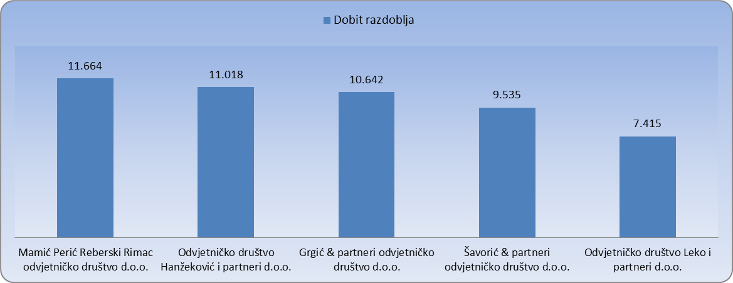
Izvor: Fina, Registar godišnjih financijskih izvještaja, obrada GFI-a za 2017. godinu
U razdoblju od 2008. do 2017. godine, broj poduzetnika u pravnim djelatnostima povećao se s 636 na 1120 (76 %), a broj zaposlenih s 2959 na 4651 (57 %). Ukupan prihod u 2008. godini iznosio je 1,3 milijarde kuna, a u 2017. godini više od 1,9 milijardi kuna. Kroz cijelo promatrano razdoblje na razini svih poduzetnika u pravnim djelatnostima ostvarena je neto dobit, a najveća je ostvarena u 2017. godini, u iznosu od 534,7 milijuna kuna. Prosječna mjesečna neto plaća porasla za 16,1 %, a na razini svih poduzetnika porasla je za 18,2 %. Prihod po zaposlenom kod poduzetnika u pravnim djelatnostima u 2008. godini iznosio je 434,7 tisuća kuna, a u 2017. godini bio je manji i iznosio je 411,2 tisuće kuna.
Grafikon 2. Ukupan prihod i neto dobit/gubitak poduzetnika u pravnim djelatnostima, 2008.-2017. g. (iznosi u tis. kn)
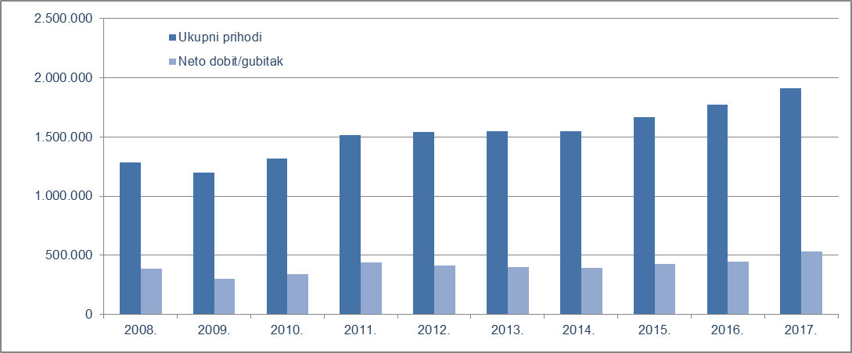
Izvor: Fina, Registar godišnjih financijskih izvještaja, obrada GFI-a za 2017. godinu

Više o rezultatima poslovanja poduzetnika po područjima djelatnosti i po drugim kriterijima, prezentirano je u standardnim analizama rezultata poslovanja poduzetnika RH, po županijama i po gradovima i općinama u 2016. godini.
Pojedinačni podaci o rezultatima poslovanja poduzetnika dostupni su besplatno na RGFI – javna objava i na Transparentno.hr, a agregirani i pojedinačni podaci dostupni su uz naknadu na servisu info.BIZ
Informacija o tome je li poslovni subjekt u blokadi ili ne, dostupna je korištenjem usluge FINA InfoBlokade slanjem SMS poruke na broj 818058, te korištenjem WEB aplikacije JRR tj. uvidom u podatke o računima i statusu blokade poslovnih subjekata, koji se ažuriraju u Jedinstvenom registru računa kojega u skladu sa zakonskim propisima, od 2002. godine, vodi Financijska agencija.

